
Beste Mensen
BURGERFORUM Lokaal belang voorop!

Weer tijd om u even bij te “praten”.
Wat hebben we zoal gedaan en met welk resultaat?

Openbaar toegankelijke Toiletten
Vorig jaar hebben we het college gevraagd om stappen te ondernemen voor meer openbaar toegankelijke (invaliden)toiletten. Met hulp van de “Hoge Nood” app en stickers op de deur kunnen de mensen dan zien waar ze terecht kunnen als ze hoge nood hebben of bijvoorbeeld dringend een stomazakje moeten verwisselen. De eerste adressen zijn inmiddels aangemeld. Hopelijk volgen er nog veel meer!
Knelpunten Regiotaxi
Herhaaldelijk hebben we gewezen op knelpunten van de regiotaxi door de voorwaarde dat de rit altijd moet beginnen en eindigen op het huisadres. Dat betekende dat als je tijdelijk elders in een zorginstelling zit en naar een ziekenhuis wordt doorverwezen of van ziekenhuis naar ander ziekenhuis, je eerst weer naar het huisadres moest. Dat leidde soms tot schrijnende gevallen. De wethouder heeft dit opgepakt en er voor gezorgd dat nu maatwerk mogelijk is.
Was- en strijkservice

Kun je zelf niet meer wassen en strijken, dan kon in bepaalde gevallen de huishoudelijke hulp dit doen. Daarvoor in de plaats is nu de was- en strijkservice gekomen. We zullen zien hoe het uitpakt, maar Burgerforum is hier niet gelukkig mee. Geef de huishoudelijke hulp genoeg uren om dit er bij te doen. Goedkoper en praktischer.

Dementievriendelijke gemeente

Dementie…. Eén woordje, maar met grote impact voor zowel de dementerende als de naaste familie. Wij hebben gevraagd om van Losser een dementievriendelijke gemeente te maken. Dat vraagt om -soms heel kleine- praktische aanpassingen, maar ook om meer bekendheid over dementie. De eerste stappen zijn gezet.

Woningbouw

We willen ons niet laten wegzetten als krimpgemeente. Burgerforum blijft zich inzetten voor meer woningen. En als we onze jeugd hier willen houden is dat ook hard nodig. Bouwen naar behoefte, dat moet het motto zijn!

Ontwikkelingen Aloysiuslocatie
De opdracht aan het college in december 2018 was duidelijk. Géén supermarkt op de Aloysiuslocatie, maar woningen. De uitwerking hiervan duurt ons veel te lang.

Standplaatsenbeleid

Het nieuwe standplaatsenbeleid voor het centrum van Loser is vragen om moeilijkheden. Winkeliers betalen een fors bedrag aan BIZ belasting en zien kramen met dezelfde waar terecht als oneerlijke concurrentie. Wij hebben dit sinds februari meerdere keren aangehaald en willen dat dit teruggedraaid of aangepast wordt in overleg met de winkeliers en CML.

Verder hebben wij de volgende zaken aangekaart

- De verpauperde toestand van Berg en Dal in De Lutte en gevraagd om actie.
- Onze zorgen over toename van gevaarlijke stoffen over het spoor.
- De totstandkoming van de prestatieafspraken met Domijn en een reactie daarop.
- Erve Beernink → Vindt herbouw nog plaats en zo ja op welke locatie?
- Voorgesteld de ontsluitingsweg vanaf het Luttermolenveld/De Lutte Zuid zoveel mogelijk richting autobaan op te schuiven, zodat de monumentale eikenbomen gespaard worden. Maar ook qua communicatie met omwonenden schortte er nogal wat.
- Sluipverkeer Goormatenweg & Glane Grensweg → veel vrachtverkeer en te hard rijden.
- Hoe het zit met het zorgcentrum op de Vlasakker → Uit gesprekken met ouders met een zoon/dochter met handicap (in welke vorm dan ook) blijkt dat de nood hoog is en het rust zou geven als er zicht is op een eigen plekje voor hun kind.

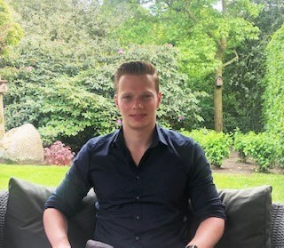
De jeugd is de toekomst…
ook voor ons!

Naast Wouter Hoonberg in de
commissie Bestuur en Samenleving

is Sam Luijerink sinds kort lid van
de commissie Ruimte

Wij staan weer voor U klaar
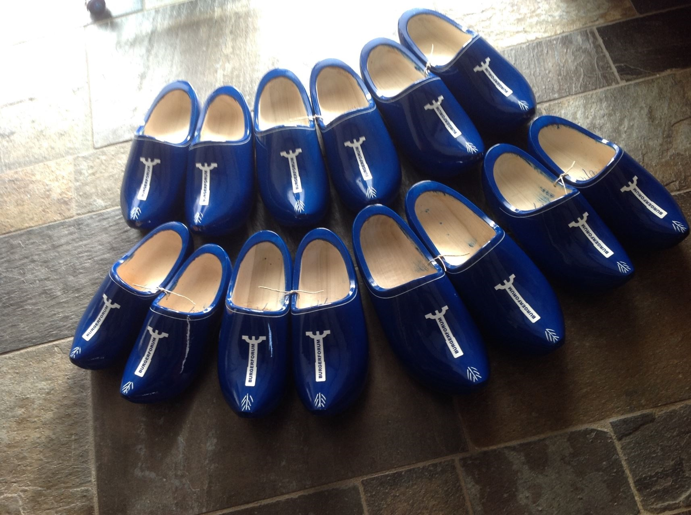
Lies ter Haar 06-13052895 liesterhaar@home.nl
Jos Tijdhof 0541-552286 jostijdhof@home.nl
Hans Volmbroek 053-5383011 hansvolmbroek@gmail.com
Bennie Haamberg 06-10230719 benniehaamberg@kpnmail.nl
Henry Elsjan 06-40911682 henry.elsjan@gmail.com
Martha Horstman 06-53880999 antonenmartha@kpnmail.nl
Inge Oort 06-33058689 ingeoort.burgerforum@gmail.com
Sam Luijerink 06-12613342 sam_luijerink@hotmail.com
Wouter Hoonberg 06-42352554 wouter.hoonberg@live.nl
Henk Filipsen 06-10982832 henk.filipsen@hetnet.nl

Volg ons op www.burgerforum.com en facebook, twitter en Instagram Burgerforum Losser

Steun Burgerforum en wordt actief lid of steunend lid……….www.burgerforum.com

